«Яблочный спас». Сценарий праздника в детском саду
Звучит музыка
Ведущий:
Добрый день, всем, гостям, званным и желанным! На «Спасов» день гулять пировать, мы вас приглашаем! С нами вместе отмечать славный праздник «Яблочно-Медовый Спас!».
1Реб. Все хрустят сегодня сладко
Унеслась далеко грусть,
Возит яблоки лошадка,
Пахнет яблоками Русь.

2Реб. Яблоко спелое, красное, сладкое
Яблоко хрустное, с кожицей гладкое
Яблоко я пополам разломлю,
Яблоко с другом своим разделю.

Ведущий:

«Яблочный Спас» - праздник урожая не только яблок, но и других плодов, фруктов и овощей. В этот день чествуют так же грибы, ягоды, все, чем одаривает людей сад, огород, лес.

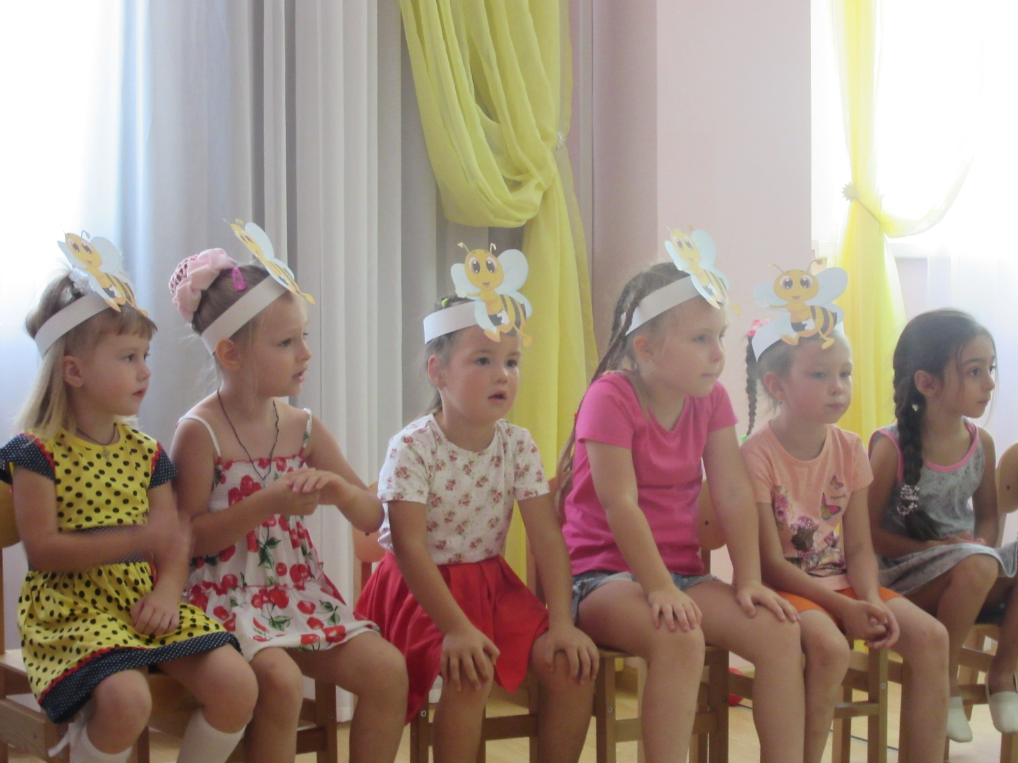
(выходят 3 детей)
Ребенок 1: Август праздник припас –
трижды празднует Спас.
Ребенок 2: Первый Спас – медовый
Cладкий, да бедовый!
Ребенок 3:С пряником печатным,
C медком ароматным!
(дети рассаживаются на места)
Появляется Винни-Пух. Звучит «Песенка Винни-Пуха» Муз. Вайнберга, сл. Заходера)
ВЕДУЩИЙ. : Здравствуй Винни -Пух!
ВИННИ-ПУХ: Здравствуйте ребята! Я слышал, у вас тут праздник, Яблочный Спас:

Ведущий: Да Винни-Пух, ты совершенно прав. Мы сегодня отмечаем праздник Яблочно-медовый спас! А ты мишка любиш мед?
Винни-Пух: Конечно, я его очень люблю! Только пчелы очень кусаются когда я за медом прихожу, даже не знаю почему они такие злые?
Ведущий: Винни-Пух, а ты знаешь откуда пчелы берут мед?
Винни-Пух: Нет! Ребята, а вы знаете откуда пчелы мед берут?
(ответы детей) из цветов.
Ведущий: Ребята, а давайте поможем пчелкам и соберем для них много цветов, и научим Винни-Пуха помогать пчелкам, что бы они не злились и не кусали его, когда он придет за медом.
Дети: Да!
Ведущий: Ребята, становитесь в две команды. Проводиться Игра «Кто быстрее соберет цветы». (Дети строятся в две команды. Возле каждой команды стоит корзинка. На полу разбросаны цветы по количеству детей. Каждый ребенок по очереди берет один цветок и кладет его в корзинку. Чья команда быстрее соберет все цветы и будет победителем)
ВЕД. : Винни-Пух, мы с ребятами научили тебя, как нужно помогать пчелкам. И пчелы больше не будут тебя кусать
Винни-Пух: Спасибо вам ребята, вы мне очень помогли. А теперь давайте потанцуем! Мишки, выходите! (обращаясь к детям)
Танец «Медведи»

(звучит запись жужжания пчел. Вылетает пчелка)
ПЧЕЛКА: Здравствуй солнце золотое!
Здравствуй небо голубое!
Здравствуй мой цветочный дом!
Так уютно жить мне в нем.
Здравствуйте ребята!
Дети: Здравствуйте!
ПЧЕЛКА: Здравствуй Винни-Пух!
Винни-Пух: Здравствуй пчелка!
Пчелка: Тебе мое почтение!
Принесла тебе медок.
Не медок, а восторг!
Да чего душистый,
Желто-золотистый!
Мед от всех болезней,
Вкусный да полезный!
(Винни-Пух благодарит за мед)
ПЧЕЛКА: Ребята, я слыхала, что вы очень много цветов собрали! А пыльцу с цветов собрать поможете?
Дети: Да!
Пчелка: Кто хочет помогать – стройтесь в две команды. Проводиться эстафета «
(Игра 1: «Помоги пчелке собрать душистую пыльцу». Участвуют 2 команды. Каждому команде дают корзинку для сбора «пыльцы» (желтый шарик). Пчелка летит и нечаянно рассыпает пыльцу. По команде ведущего игроки должны помочь ей собрать пыльцу. У кого окажется больше шариков, тот и победил.)
Реб. : Работать малой пчелке
Нисколечко ни лень.
С цветочка на цветочек
Летает каждый день.
Намного километров
От дома путь идет,
Но умненькая пчелка
Всегда свой дом найдет.
ПЧЕЛКА: Как вы меня повеселили!
С вами очень здорово играть!
А мне пора улетать! Но на прощанье хочу я с пчелками потанцевать!
Танец «Пчелки»
(ПЧЕЛКА улетает)
ВЕД. : А мы праздник продолжаем,
Яблочный Спас встречаем.
РЕБ. :Яблочки созрели
К празднику поспели!
Яблочки садовые,
Сахарно-медовые!
Солнышком каленые,
Чистые, свеченые!
ВЕД. : А сейчас мы поиграем, яблоки нам помогут выявить самых ловких, веселых, смекалистых.
ВЕД. :Игра1 «Мешки с яблоками» (Ход: в мешках смешаны яблоки и мячики, нужно на ощупь найти яблоко и отнести его в корзину. Чья команда первая найдет все яблоки в мешке, победили)
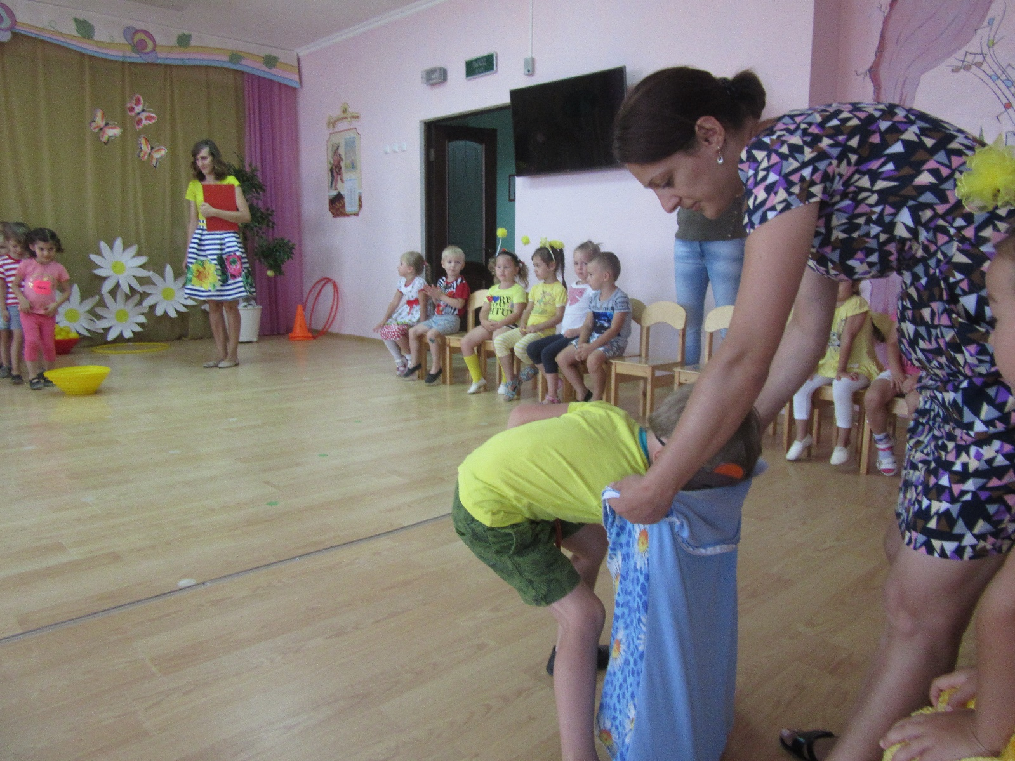

Игра2:«Перенеси яблоко в ложке» (Играют две команды. Из корзины с яблоками нужно взять яблоко положить в деревянную ложку и перенести в блюдо на столе.)
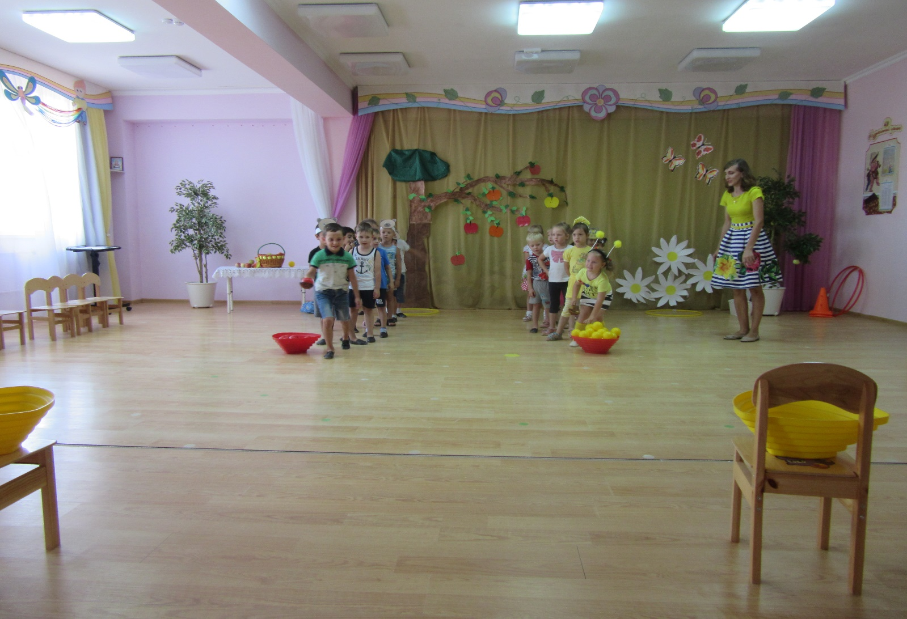
ВЕД. : И вот сегодня, когда яблоки полностью созрели и освещены в церкви, их можно есть. И это большой праздник для всех людей, потому что не найдешь человека, кто бы не любил яблочные пироги, яблочные соки, варенье, да и просто наливные яблоки.
Ведущий: А сейчас ребята хотят подарить для всех танец . Мы станцуем танец «Яблонька» (встают в круг) (После танца воспитатели раздают всем детям яблоки)

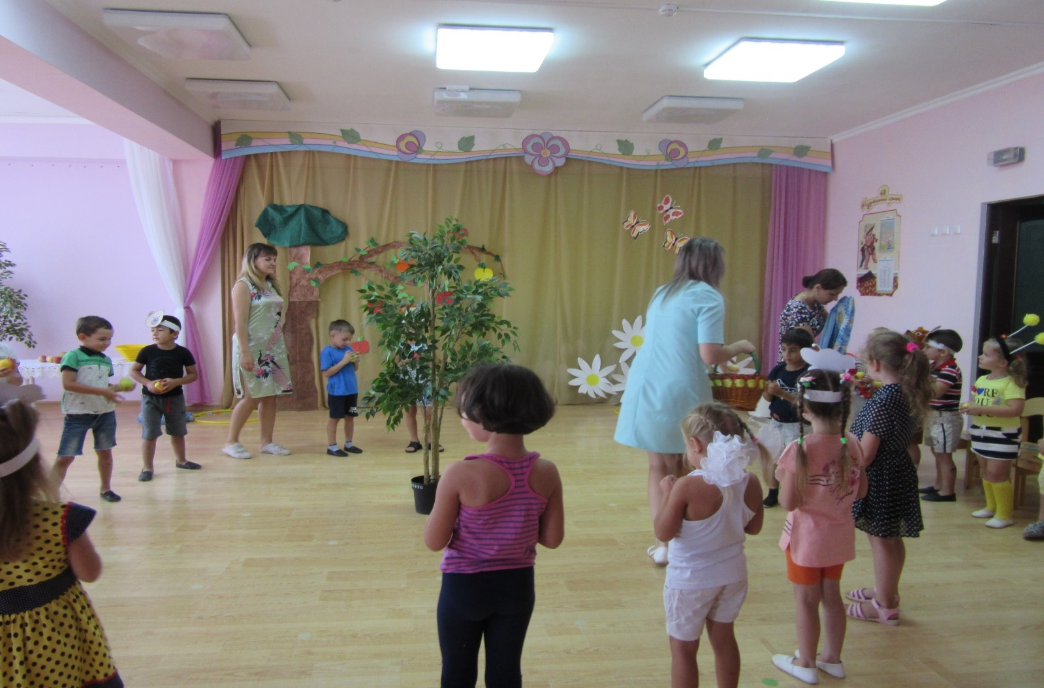
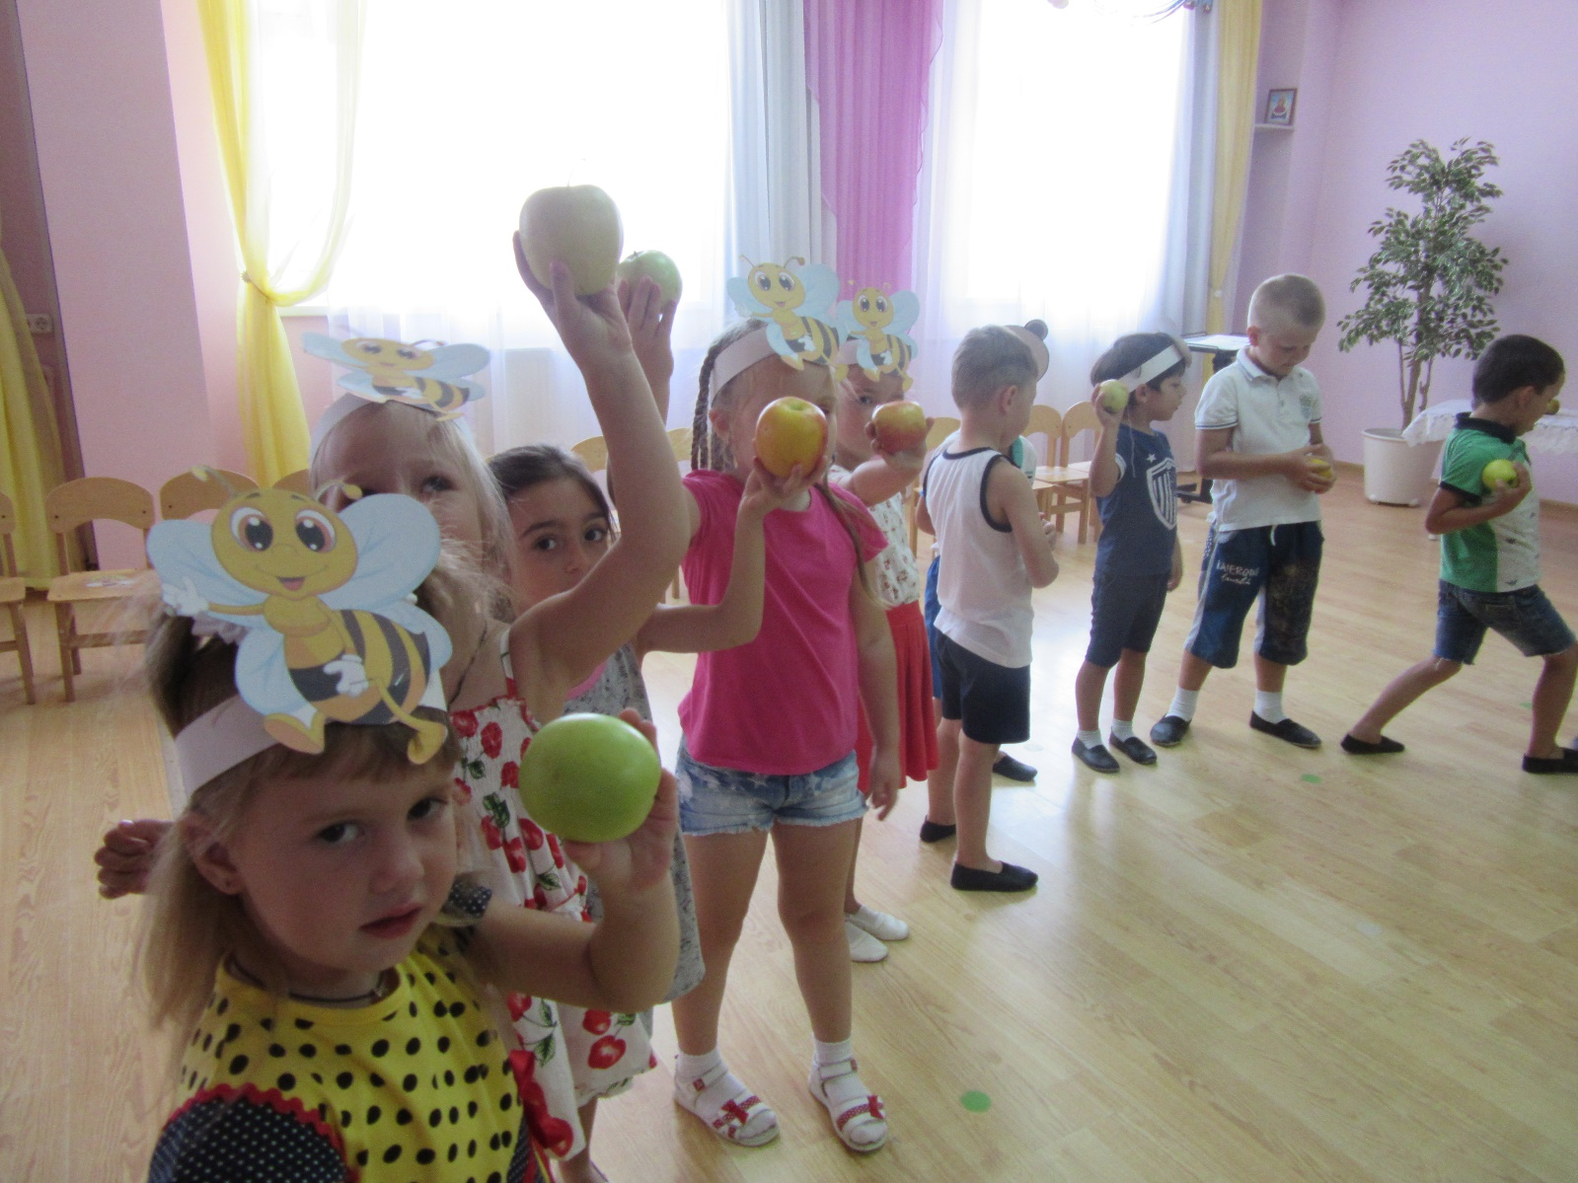
Дорогие родители и дети, поздравляем вас с праздником! Наш праздник подошел к концу! До новых встреч!

